ARTIKEL ILMIAH

PENELITIAN DOSEN MUDA



ANALISIS RESIKO KELONGSORAN

PADA LOKASI DI SEKITAR PERKANTORAN WALIKOTA BUKITTINGGI

Oleh :

OSCAR FITHRAH NUR, MT.

NIP. 132 258 564

Dibiayai Oleh :
Direktorat Jenderal Pendidikan Tinggi, Departemen Pendidikan Nasional,
Sesuai dengan Surat Perjanjian Pelaksanaan Pekerjaan Penelitian
Nomor : 001/SP2H/PP/DP2M/III/2007, Tanggal 29 Maret 2007

JURUSAN TEKNIK SIPIL FAKULTAS TEKNIK
UNIVERSITAS ANDALAS PADANG
NOVEMBER 2007

ARTIKEL ILMIAH

PENELITIAN DOSEN MUDA

ANALISIS RESIKO KELONGSORAN

PADA LOKASI DI SEKITAR PERKANTORAN WALIKOTA BUKITTINGGI

Oleh :

OSCAR FITHRAH NUR, MT. (Ketua)

RIZA ARYANTI, MT. (Anggota)

Dibiayai Oleh :
Direktorat Jenderal Pendidikan Tinggi, Departemen Pendidikan Nasional,
Sesuai dengan Surat Perjanjian Pelaksanaan Pekerjaan Penelitian
Nomor : 001/SP2H/PP/DP2M/III/2007, Tanggal 29 Maret 2007

JURUSAN TEKNIK SIPIL FAKULTAS TEKNIK
UNIVERSITAS ANDALAS PADANG
NOVEMBER 2007
HALAMAN PENGESAHAN
ARTIKEL ILMIAH PENELITIAN DOSEN MUDA

1. Judul Penelitian : Analisis Resiko Kelongsoran pada Lokasi di Sekitar Perkantoran Walikota Bukittinggi
2. Bidang Ilmu : Teknologi
3. Pendanaan : Direktorat Jenderal Pendidikan Tinggi Departemen Pendidikan Nasional (Dirjen DIKTI DEPDIKNAS), sesuai dengan Surat Perjanjian Pelaksanaan Pekerjaan Penelitian No. 001/SP2H/PP/DP2M/III/2007 Tanggal 29 Maret 2007
4. Ketua Peneliti
- Nama Lengkap : Oscar Fithrah Nur, MT
- Jenis Kelamin : Laki-Laki
- NIP : 132 258 564
- Pangkat/ Golongan : Penata Muda Tingkat I / III.b
- Jabatan Fungsional : Lektor
- Fakultas/ Jurusan : Fakultas Teknik/ Jurusan Teknik Sipil
5. Jumlah Tim Peneliti : 2 (Dua) Orang
6. Biaya Penelitian : Rp. 10.000.000,- (Sepuluh Juta Rupiah)
7. Lama Penelitian : 8 (Delapan) Bulan
8. Lokasi Penelitian : Pengambilan sampel tanah dilakukan pada Lereng Kantor Walikota Bukittingi dan Pengujian sampel tanah dilakukan di Laboratorium Mekanika Tanah, Jurusan Teknik Sipil, Fakultas Teknik, Universitas Andalas Padang

Padang, 30 November 2007
Mengetahui, Ketua Peneliti,
Dekan Fakultas Teknik Universitas Andalas

Febrin Anas Ismail, Dr.Eng Oscar Fithrah Nur, MT
NIP. 131 784 924 NIP. 132 258 564

Menyetujui,
Ketua Lembaga Penelitian

Dr. Ir. Syafrimen Yasin, MS., MSc.
NIP. 131 647 299
HALAMAN PENGESAHAN
ARTIKEL ILMIAH PENELITIAN DOSEN MUDA

1. Judul Penelitian : Analisis Resiko Kelongsoran pada Lokasi di Sekitar Perkantoran Walikota Bukittinggi
2. Bidang Ilmu : Teknologi
3. Pendanaan : Direktorat Jenderal Pendidikan Tinggi Departemen Pendidikan Nasional (Dirjen DIKTI DEPDIKNAS), sesuai dengan Surat Perjanjian Pelaksanaan Pekerjaan Penelitian No. 001/SP2H/PP/DP2M/III/2007 Tanggal 29 Maret 2007
4. Ketua Peneliti
- Nama Lengkap : Oscar Fithrah Nur, MT
- Jenis Kelamin : Laki-Laki
- NIP : 132 258 564
- Pangkat/ Golongan : Penata Muda Tingkat I / III.b
- Jabatan Fungsional : Lektor
- Fakultas/ Jurusan : Fakultas Teknik/ Jurusan Teknik Sipil
5. Jumlah Tim Peneliti : 2 (Dua) Orang
6. Biaya Penelitian : Rp. 10.000.000,- (Sepuluh Juta Rupiah)
7. Lama Penelitian : 8 (Delapan) Bulan
8. Lokasi Penelitian : Pengambilan sampel tanah dilakukan pada Lereng Kantor Walikota Bukittingi dan Pengujian sampel tanah dilakukan di Laboratorium Mekanika Tanah, Jurusan Teknik Sipil, Fakultas Teknik, Universitas Andalas Padang

Padang, 30 November 2007
Mengetahui, Ketua Peneliti,
PD. I Fakultas Teknik Universitas Andalas

Dr.-Ing Uyung Gatot Oscar Fithrah Nur, MT
NIP. 132 008 658 NIP. 132 258 564

Menyetujui,
Ketua Lembaga Penelitian

Dr. Ir. Syafrimen Yasin, MS., MSc.
NIP. 131 647 299

ARTIKEL ILMIAH

Judul Penelitian : ANALISIS RESIKO KELONGSORAN PADA LOKASI

DI SEKITAR PERKANTORAN WALIKOTA BUKITTINGGI

RINGKASAN
- PENDAHULUAN
  - Latar Belakang
  - Tujuan dan Manfaat Penelitian
- TINJAUAN PUSTAKA
- Pendahuluan
- Bentuk Keruntuhan Lereng
- Kuat Geser Tanah
- Faktor Keamanan
- Tipe Gerakan Tanah
- METODOLOGI PENELITIAN
- Tahapan Penelitian
- Waktu dan Tempat Penelitian
- HASIL DAN PEMBAHASAN
- Sketsa Lokasi
- Pengambilan Sampel Tanah di Lapangan
- Pengujian Sampel Tanah di Laboratorium
- Faktor Keamanan (Safety Factor, SF)
- Analisis Resiko
- Peta Resiko
- KESIMPULAN DAN SARAN
- Kesimpulan
- Saran
DAFTAR PUSTAKA
RINGKASAN

Perkantoran Walikota Bukittinggi terletak pada posisi yang cukup tinggi pada sebuah massa tanah. Dengan posisi topografinya yang relatif memiliki perbedaaan ketinggian yang besar, maka secara teknis mempunyai resiko terhadap kegagalan (failure) yang besar pula.
Lereng merupakan salah satu bentuk topografi permukaan bumi. Analisa resiko kelongsoran dilakukan untuk melihat faktor keamanan lereng dan faktor resiko yang mungkin terjadi pada daerah/lokasi yang berada di sekitar lereng. Dengan demikian didapatkan nilai resiko dan klasifikasi dari resiko tersebut. Nilai resiko yang akan dihasilkan ditentukan secara kuantitatif sehingga dapat mempunyai harga yang dinilai secara teknis dan dibandingkan dengan kasus yang lain.
Analisis ini dilakukan untuk mendapatkan nilai faktor keamanan lereng yang berada di sekitar perkantoran Walikota Bukittingi. Kemudian dilakukan analisis resiko untuk mendapatkan nilai resiko dan resiko dari daerah yang berada di sekitar lokasi perkantoran Walikota Bukittingi berdasarkan nilai fakor keamanan lereng dan konsekuensinya terhadap daerah/ lokasi yang berada di sekitar lereng tersebut, seperti nyawa manusia, bangunan, jalan dan lain-lain. Selanjutnya dilakukan pembuatan peta resiko untuk lokasi di sekitar perkantoran Walikota Bukittingi, yang menggambarkan daerah-daerah yang mempunyai resiko tingi, resiko menengah, resiko rendah dan tidak beresiko.
Dari hasil analisis yang dilakukan, lereng yang terdapat di sekitar perkantoran Walikota Bukittinggi masih dalam kondisi stabil dan aman dari bahaya kelongsoran. Akan tetapi, dari hasil analisis resiko yang dilakukan, daerah-daerah yang berada di sekitar perkantoran Walikota Bukittinggi termasuk dalam klasifikasi daerah dengan resiko rendah, resiko menengah dan resiko tinggi dengan konsekuensi terhadap nyawa manusia, bangunan dan jalan.

Keywords : Lereng, Faktor Keamanan, Nilai Resiko, Peta Resiko

- PENDAHULUAN

- Latar Belakang
Kemiringan suatu tanah dapat terjadi secara alamiah maupun buatan. Dalam pengertiannya, unrestrained slope atau talud tanpa perkuatan merupakan permukaan tanah miring dengan sudut tertentu terhadap bidang horizontal dan tidak dilindungi. Kondisi ini pada suatu geometri dan kondisi tertentu memiliki potensi untuk mengalami kelongsoran.
Resiko terhadap kehilangan, baik jiwa maupun harta, secara kuantitatif dapat dilakukan dengan mengaitkannya terhadap kemungkinan kegagalan suatu konstruksi. Untuk suatu lereng, analisis stabilitas yang memberikan nilai faktor keamanan, memberikan nilai penting yang selanjutnya dapat dikonversikan menjadi nilai resiko dengan pertimbangan tertentu.
Perkantoran Walikota Bukittinggi terletak pada posisi yang cukup tinggi pada sebuah deposit atau massa tanah. Dengan posisi topografinya yang relatif memiliki perbedaan ketinggian yang besar (memiliki beberapa lereng yang curam), maka secara teknis mempunyai resiko terhadap kegagalan (failure) yang besar pula.
Untuk itu perlu dikaji secara ilmiah mengenai resiko geoteknik pada daerah di dan sekitar Perkantoran Walikota Bukittinggi tersebut. Dengan kajian ini, maka diharapkan resiko akan kegagalan (failure) pada beberapa titik dapat dipetakan. Selanjutnya dapat dilakukan tindakan untuk meningkatkan keamanan (safety) dapat dilakukan sesuai dengan keperluan.

- Tujuan dan Manfaat Penelitian
Tujuan yang ingin dicapai dalam kajian geoteknik terhadap lokasi Perkantoran Walikota Bukittinggi dan sekitarnya adalah untuk memetakan resiko yang ada pada lokasi tersebut. Resiko yang dihasilkan ditentukan secara kuantitatif sehingga dapat mempunyai harga yang dapat dinilai secara teknis dan dapat dibandingkan. Nilai resiko ini dikaitkan dengan faktor keamanan dan kerugian yang ditanggung akibat terjadinya kelongsoran.
Penelitian ini akan menghasilkan peta resiko yang dapat dimanfaatkan oleh pihak yang berkepentingan, terutama masyarakat di sekitar lokasi perkantoran dan pengguna perkantoran Walikota Bukittinggi, untuk merumuskan tindakan-tindakan yang terkait dengan kerugian yang dapat ditanggung pada daerah yang dinyatakan bahaya (resiko tinggi). Selain itu, dengan diketahuinya resiko yang akan dihadapi, pada beberapa daerah (area) dapat dilakukan tindakan pengamanan terhadap aset dengan cara meningkatkan keamanan lereng secara teknis atau apabila diperlukan melakukan tindakan relokasi.
Prosedur untuk melakukan pengamanan pada kasus lain, dapat dilakukan dengan cara yang sama mengikuti prosedur dalam penelitian ini. Kajian resiko dan pembuatan peta nilai resiko yang didasarkan analisis geoteknik memberikan keluaran yang dapat dijadikan pedoman untuk melakukan revisi pengembangan perkantoran di masa yang datang. Dengan hasil keluaran ini, dapat dilakukan tindakan pengalihan pengembangan atau pembangunan pada daerah yang dianggap berbahaya ke daerah lain yang lebih aman.

- TINJAUAN PUSTAKA

  - Pendahuluan
Teori stabilitas lereng merupakan pengetahuan yang sangat penting di bidang Rekayasa Sipil. Selama manusia menghadapi masalah permukaan tanah yang tidak datar ataupun galian dan timbunan, teori stabilitas lereng selalu menjadi andalan dalam merekayasa kemantapan lereng tersebut.
Telah banyak kajian-kajian dilakukan untuk membuat prosedur analisis kestabilan sebuah lereng. Beberapa referensi yang telah menjadi pegangan banyak pihak untuk mengembangkan prosedur analisis kestabilan lereng, antara lain adalah Bowles (1984), Das (1995) dan Hunt (1986).
Departemen Pekerjaan Umum (1987), telah mengembangkan sebuah pedoman untuk menganalisis masalah kelongsoran dan penanggulangannya. Didalamnya juga disebutkan resiko yang bervariasi menurut nilai keamanan dari stabilitas lereng. Pada dasarnya, teori analisis stabilitas lereng yang dikembangkan tetap mengacu pada patern procedure yang ada pada referensi terkemuka.
Analisis stabilitas lereng dilakukan dengan beberapa tujuan, yaitu :
- Memahami bentuk lereng alami dan sebab-sebab terjadinya proses alam yang berbeda-beda.
- Memperkirakan stabilitas lereng dalam jangka waktu pendek (biasanya selama pelaksanaan pekerjaan konstruksi) dan dalam jangka waktu panjang.
- Memperkirakan kemungkinan terjadinya keruntuhan lereng, baik pada lereng alami maupun lereng buatan.
- Menganalisis keruntuhan dan mempelajari mekanisme keruntuhannya serta faktor-faktor alami yang mempengaruhi.
- Mempelajari kemungkinan pelaksanaan perencanaan ulang dari lereng yang telah runtuh dan perencanaan pencegahan keruntuhan lereng serta langkah-langkah perbaikan yang perlu diambil.
- Mempelajari efek adanya pembebanan seismik pada lereng dan konstruksi penahan lereng (embankments).

Upaya untuk melakukan stabilisasi pada sebuah lereng yang berpotensi untuk gagal (runtuh) telah banyak dipelajari. Boy Richard dan Deni Irda Mazni (1995), mencoba menstabilkan tanah pada lereng Limau Manis dengan menggunakan kapur. Kapur direkomendasikan sangat efektif untuk tanah lempung dan tanah lempung kelanauan. Pengaruh kapur tidak akan terlalu besar terhadap tanah yang mengandung zat-zat kimia tinggi dan pada tanah yang sedikit atau sama sekali tidak ada kandungan lempungnya didalamnya.
Julfitra dan Fitria Puspa Kusuma (2001), melakukan analisis stabilitas lereng dengan menggunakan program XSTABL. Program ini bertujuan untuk memudahkan analisis stabilitas lereng, yaitu dalam menentukan titik-titik kritis keruntuhan lereng dan safety factor (angka keamanan) dari lereng tersebut. Sehingga apabila didapat angka keamanan yang rendah (SF < 1), dapat direncanakan suatu dinding penahan lereng yang tepat untuk kondisi lereng tersebut.
Lereng dapat dikategorikan menjadi dua tipe, yaitu lereng tak hingga dan lereng hingga. Lereng tak hingga adalah lereng dengan kemiringan yang konstan dengan panjang tak terhingga dan kondisi yang seragam pada setiap kedalaman di bawah permukaan. Sesungguhnya lereng tak hingga tidak terdapat dalam alam. Bila ketebalan material tidak stabil yang bergerak cukup kecil dibandingkan dengan ketinggian lereng dan permukaan runtuh sejajar dengan permukaan lereng, lereng tersebut dapat dianggap lereng tak hingga. Lereng hingga ialah lereng dengan tinggi kritis mendekati tinggi lereng.
Secara umum lereng dapat diklasifikasikan sebagai berikut (Kanisius, 1979) :
- Berdasarkan percepatan pergerakan, yaitu cepat, sedang dan lambat.
- Berdasarkan bentuk bidang longsor, yaitu lingkaran, datar dan kombinasi.
- Berdasarkan jenis material, yaitu batu, es dan tanah.

  - Bentuk Keruntuhan Lereng
Berdasarkan bentuk dari bidang runtuhnya, keruntuhan lereng dibagi menjadi beberapa tipe yaitu : keruntuhan datar, lingkaran dan tak teratur (kombinasi). Bentuk keruntuhan tersebut nantinya akan terkait dengan metoda menganalisisnya dan bagaimana cara memperkuatnya.
- Keruntuhan Datar
Tipe keruntuhan ini adalah bentuk yang paling sederhana. Kelongsoran jenis ini juga dikenal dengan kelongsoran translasi. Keruntuhan jenis ini umumnya terjadi pada tanah yang memiliki lapisan yang melereng seperti halnya bentuk keruntuhan tersebut. Salah satu metoda analisis stabilitas bidang datar adalah analisis keruntuhan bidang datar segitiga, dengan mengasumsikan bahwa bidang longsor terletak pada sebuah bidang yang membentuk sudut tertentu terhadap bidang datar. Sudut longsor tersebut lebih kecil dari sudut kemiringan lereng. Metoda analisis keruntuhan bidang segitiga ini mengasumsikan keruntuhan tanah sebagai blok yang solid.
- Keruntuhan Lingkaran
Kelongsoran jenis lingkaran ini juga sering disebut sebagai kelongsoran rotasi. Kelongsoran jenis ini lebih bersifat global dan melibatkan massa tanah yang besar. Biasanya kelongsoran jenis ini akan diikuti oleh kelongsoran-kelongsoran kecil dalam massa tanah yang bergerak.
- Keruntuhan Tak Teratur (Kombinasi)
Keruntuhan ini adalah kombinasi dari keruntuhan datar dan lingkaran serta bentuk lain yang bukan keduanya. Landslide adalah jenis keruntuhan yang bentuknya seperti tidak teratur. Jenis keruntuhan ini juga sering terjadi pada tanah yang tidak homogen dan mempunyai beberapa lapisan tanah yang berbeda dalam lereng yang sama.

  - Kuat Geser Tanah
Pada mumnya, keruntuhan lereng terjadi akibat terlampauinya kekuatan geser dari tanah. Dengan demikian, studi mengenai kekuatan geser tanah adalah hal yang sangat penting untuk dilakukan sebelum analisis stabilitas lereng yang dilaksanakan.
Kuat geser tanah adalah gaya perlawanan yang dilakukan. Kuat geser tanah ini dapat dianggap terdiri dari dua komponen, yaitu:
- Gesekan dalam, sebanding dengan tegangan efektif yang bekerja pada bidang geser.
- Kohesi, tergantung kepada jenis tanah dan kepadatannya.
Hipotesa pertama mengenai kuat geser tanah diuraikan oleh Coulomb (1733), sebagai berikut :
τ = c + σ tan φ (2.1)
dimana :
τ = tegangan geser tanah
σ = tegangan normal pada bidang kritis
c = kohesi (pengarus daya tarik antar partikel)
φ = sudut geser dalam

φ
τ
σ
c
τ = c + σ tan φ

Gambar 2.1 Hubungan Tegangan Geser dengan Tegangan Normal

Ada dua macam percobaan yang dapat dilakukan di laboratorium untuk mendapatkan nilai kuat geser tanah, yaitu percobaan Geser Langsung (Direct Shear Test) dan percobaan Triaxial (Triaxial Test)

  - Faktor Keamanan
Mengingat lereng terbentuk oleh material yang sangat beragam dan banyaknya faktor ketidakpastian, maka dalam merencanakan suatu penanggulangan selalu dilakukan penyederhanaan dengan berbagai asumsi. Secara teoritis, massa yang bergerak dapat dihentikan dengan menaikkan faktor keamanannya.
Agar lereng tetap stabil, kekuatan tanah harus sanggup menahan berat dari tanah yang akan longsor, karena itu perlu ditentukan suatu angka keamanan (safety factor, SF). Umumnya angka keamanan (safety factor, SF), didefinisikan sebagai berikut :
(2.2)
dengan :
SF = angka keamanan terhadap kekuatan tanah
τ _{f} = kekuatan geser rata-rata dari tanah
τ_{d} = tegangan geser rata-rata yang bekerja sepanjang bidang longsor

  - Tipe Gerakan Tanah
Tipe gerakan tanah terbagi menjadi 4 (empat) kelompok. Adapun keempat tipe gerakan diuraikan sebagai berikut (Departemen Pekerjaan Umum, 1987) :
- Runtuhan
Runtuhan merupakan gerakan tanah yang disebabkan keruntuhan tarik yang diikuti dengan tipe gerakan jatuh bebas akibat gravitasi. Pada tipe keruntuhan ini massa tanah atau batuan lepas dari suatu lereng atau tebing curam dengan sedikit atau tanpa terjadi pergeseran (tanpa bidang longsoran) kemudian meluncur sebagian besar di udara seperti jatuh bebas, loncat atau menggelinding. Runtuhan batuan adalah runtuhan massa batuan yang lepas dari batuan induknya. Runtuhan bahan rombakan adalah runtuhan yang terdiri dari fragmen-fragmen lepas sebelum runtuh, seperti runtuhan kerikil (ukuran ≤ 20 mm), runtuhan kerakal (ukuran dari 20 mm – 200 mm) dan runtuhan bongkah (ukuran ≥ 200 mm). Runtuhan tanah dapat terjadi bila material yang di bawah lebih lemah daripada lapisan diatasnya (karena tererosi atau penggalian). Runtuhan batuan dapat terjadi antara lain karena adanya perbedaan pelapukan, tekanan hidrostatis karena masuknya air ke dalam retakan, serta karena perlemahan akibat struktur geologi (antara lain kekar, sesar, perlapisan).
- Jungkiran
Jungkiran adalah jenis gerakan yang memutar ke depan dari satu beberapa bok tanah/batuan terhadap titik pusat di bawah massa batuan oleh gaya gravitasi dan gaya dorong dari massa batuan dibelakangnya yang ditimbilkan oleh tekanan air yang mengisi rekahan batuan. Jungkiran ini biasanya terjadi pada tebing-tebing yang curam dan tidak mempunyai bidang longsoran.
- Longsoran
Longsoran adalah gerakan yang terdiri dari regangan geser dan perpindahan sepanjang bidang longsoran dimana massa berpindah melongsor dari tempat semula dan terpisah dari massa tanah yang mantap. Dalam hal ini, keruntuhan geser tidak selalu terjadi serentak pada suatu bidang longsoran, tapi dapat berkembang dari keruntuhan geser setempat. Jenis longsoran dibedakan menurut bentuk bidang longsoran, tapi dapat berkembang dari keruntuhan geser setempat. Jenis longsoran dibedakan menurut bentuk bidang longsoran yaitu rotasi dan translasi, dan dapat dibagi lagi : (a). material yang bergerak relatif dan terdiri dari satu atau beberapa blok dan (b). material yang bergerak dan sangat berubah bentuk atau terdiri dari beberapa blok yang berdiri sendiri. Longsoran rotasi adalah longsoran yang mempunyai bidang longsor yang berbentuk setengah lingkaran, log spiral, hiperbola atau bentuk lengkung tidak teratur lainnya.Longsoran translasi umumnya ditentukan oleh bidang lemah sepeti: sesar, kekar per lapisan dan adanya perbedaan kuat geser antar lapisan atau bidang kontak antara batuan dasar dengan bahan rombakan diatasnya.
- Penyebaran Lateral
Penyebaran lateral adalah gerakan menyebar kearah lateral yang ditimbulkan oleh retakan geser atau retak tarik. Tipe gerakan ini dapat terjadi antara batuan ataupun tanah. Penyebaran lateral dapat dibedakan dalam dua tipe yaitu :
  - Gerakan tanah yang menghasilkan sebaran yang menyeluruh dengan bidang geser atau zona aliran plastis yang sulit dikenali dengan baik. Gerakan ini banyak terjadi pada batuan dasar, terutama yang terletak pada puncak tebing.
  - Gerakan tanah yang mencangkup perletakan dan penyebaran material yang relatif utuh.

- METODOLOGI PENELITIAN

- Tahapan Penelitian
Penelitian dilakukan dalam beberapa tahapan, yaitu studi literatur, pengumpulan data sekunder, pengambilan sampel tanah di lapangan, pemeriksaan (pengujian) sampel tanah di laboratorium dan analisis data yang diperlukan dalam penyusunan laporan.
- Studi Literatur
Mengkaji literatur tentang teori-teori dan aplikasi yang berhubungan dengan stabilitas lereng dan stabilisasi lereng yang pernah dilakukan sebelumnya. Dari studi literatur, didapatkan informasi dan data-data yang membantu dalam penelitian ini.
- Pengumpulan Data Sekunder
Data-data sekunder yang diperlukan pada tahap ini adalah peta situasi, peta topografi dan peta tata guna lahan. Peta situasi menggambarkan bangunan-bangunan yang terdapat pada lokasi penelitian dan daerah sekitarnya. Peta topografi menggambarkan dimensi lereng secara visual, sehingga didapatkan tinggi dari kemiringan lereng. Peta tata guna lahan menggambarkan kegunaan lahan yang berada pada lokasi penelitian dan daerah sekitarnya. Data-data ini diperoleh dari instansi terkait dan juga dari hasil pengamatan secara langsung di lapangan.
- Pengambilan dan Pengujian Sampel Tanah
Data-data yang diperlukan untuk analisis stabilitas lereng ini adalah jenis tanah, berat volume tanah (γ), sudut geser (φ) dan kohesi tanah (c). Data-data ini diperoleh melalui pengujian laboratorium terhadap sampel tanah yang diambil pada lereng dengan menggunakan tabung sampel pada kedalaman tertentu. Jenis tanah diperoleh dari pemeriksaan analisa saringan (ASTM D – 422), berat volume tanah (γ) diperoleh dari pemeriksaan berat isi tanah (ASTM D – 2937), sudut geser (φ) dan kohesi tanah (c) diperoleh dari pemeriksaan geser langsung (ASTM D – 3080).
- Analisis dan Pembahasan
Analisis stabilitas dengan menggunakan metoda potongan (slice) berlaku untuk bentuk bidang runtuh yang datar, lingkaran maupun untuk perpaduan diantaranya. Pada metoda ini, blok tanah yang mengalami kelongsoran dibagi menjadi beberapa bagian (potongan) yang dipotong dengan garis vertikal. Untuk setiap potongan, gaya-gaya yang bekerja dianalisis dan diperhitungkan secara kumulatif untuk menentukan faktor keamanan dari bidang runtuh yang diasumsikan.
Untuk setiap potongan (Gambar 3.1), berat elemen tanah (W_{i}) yang diakibatkan oleh berat sendiri tanah adalah :
W_{i} = γ ΔL_{i} ΔH_{i} (4.1)
Selanjutnya gaya normal (N_{i}) dan gaya tangensial (T_{i}) yang bekerja adalah :
N_{i} = W cos α_{i} (4.2)
T_{i} = W sin α_{i} (4.3)
Dari tegangan normal dan tegangan geser yang bekerja pada bidang geser akibat gaya normal dan geser adalah pembagian dari gaya tersebut dibagi dengan luas bidang kontaknya (ΔA_{i}) :
ΔA_{i} = (4.4)
Dan besarnya tegangan normal (σ_{i}) adalah :
σ_{i} = = (4.5)
Dengan tegangan gesernya (τ_{i}) adalah :
τ_{i} = = (4.6)
α_{i}
1
2
3
4
n
H
β
ΔH_{i}
W_{i}
T_{i}
N_{i}
φ_{i}
c_{i}
ΔL_{i}
γ_{i}
β

Gambar 3.1 Perhitungan dengan Metoda Potongan (Slices)
Dengan menggunakan Pers. (2.1) di atas, tegangan perlawanan tanah (τ_{ri}) adalah :
τ_{ri} = c_{i} + σ_{i} tan φ_{i} (4.7)
Faktor keamanan dari stabilitas lereng di atas adalah rasio dari tegangan geser yang menahan dibanding dengan tegangan geser yang meruntuhkan.
ΔFS_{i} = (4.8)
Untuk keseluruhan potongan maka faktor keamanan adalah penjumlahan dari keseluruhan rasio tegangan yang menahan dan yang meruntuhkan.
FS = (4.9)
dimana α_{i} merupakan sudut bidang runtuh tanah terhadap bidang horizontal, yang ditentukan berdasarkan dari gambar atau dengan perhitungan numerik.
- Pembuatan Peta Resiko
Peta resiko dibuat berdasarkan nilai keamanan dari analisis stabilitas lereng, besarnya kelongsoran tanah dan kerugian yang ditanggung akibat kegagalan lereng tersebut. Peta resiko akan diplotkan pada peta dasar yang menunjukkan daerah (area) masing-masing dengan nilai resiko yang sama.

- Waktu dan Tempat Penelitian
Penelitian dilaksanakan dalam waktu 8 bulan, yaitu dari bulan April 2007 sampai dengan bulan November 2007.
Dalam penelitian ini, pengambilan sampel tanah dilakukan pada lokasi lereng Kantor Walikota Bukittingi dan sekitarnya, sedangkan pengujian sampel tanah dan pengolahan data dilakukan di Laboratorium Mekanika Tanah, Jurusan Teknik Sipil, Fakultas Teknik, Universitas Andalas, Padang.

- HASIL DAN PEMBAHASAN

- Sketsa Lokasi
Untuk memudahkan dalam menganalisis lereng pada lokasi di sekitar perkantoran Walikota Bukittinggi, maka dari peta topografi kantor Walikota Bukittinggi ditentukan 6 (enam) arah yang berbeda dan ke-6 arah ini diasumsikan dapat mewakili kondisi lereng pada lokasi di sekitar perkantoran Walikota Bukittinggi. Hal ini juga dilakukan untuk menentukan dimensi lereng.

Gambar 4.1 Sketsa Lokasi Lereng di Sekitar Kantor Walikota Bukittinggi

Setelah menentukan 6 (enam) arah yang dapat mewakili kondisi lereng kantor Walikota Bukittinggi, maka dapat ditentukan dimensi lereng termasuk lapisan tanah yang membentuknya dengan peta topografi kantor Walikota Bukittingi. Penentuan dimensi lereng ini dengan cara mengukur jarak antara garis kontur sehingga didapatkan kondisi horizontal pada lereng dan kondisi vertikal diambil dari ketinggian yang didapat dari peta topografi.

- Pengambilan Sampel Tanah di Lapangan
Sampel tanah diambil dari lereng yang terdapat di sekitar perkantoran Walikota Bukittinggi, untuk mendapatkan contoh tanah asli (undistrub sample) yang akan diteliti lebih lanjut di laboratorium.

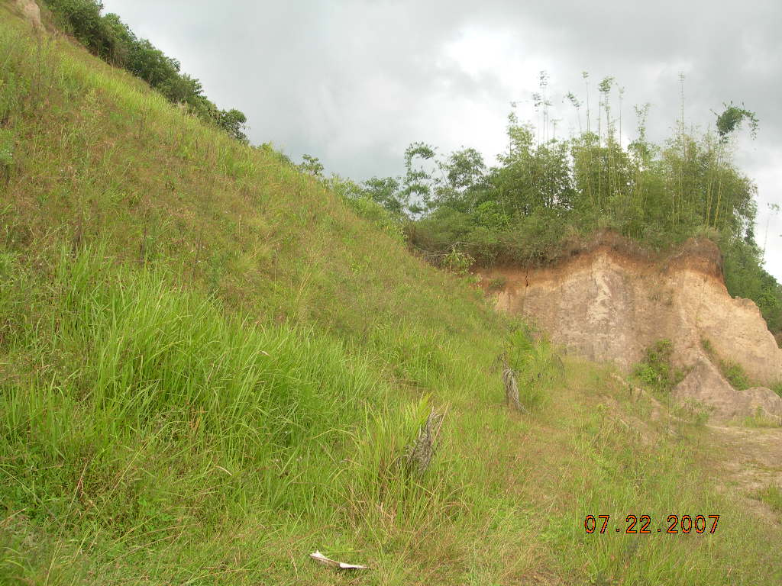
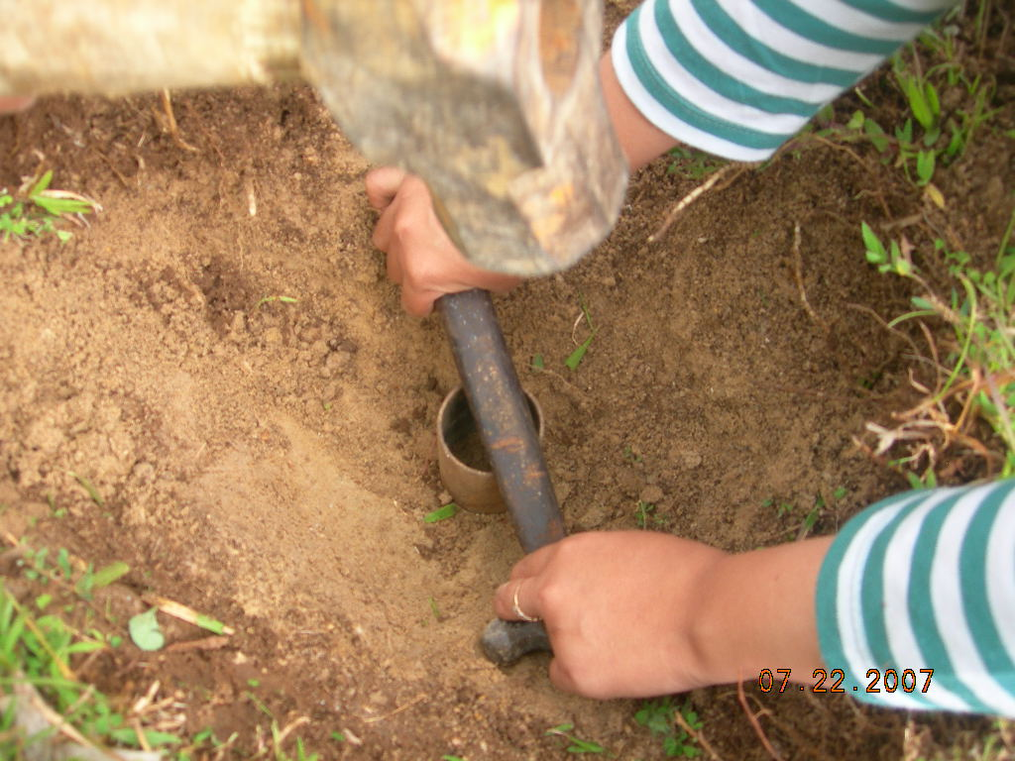
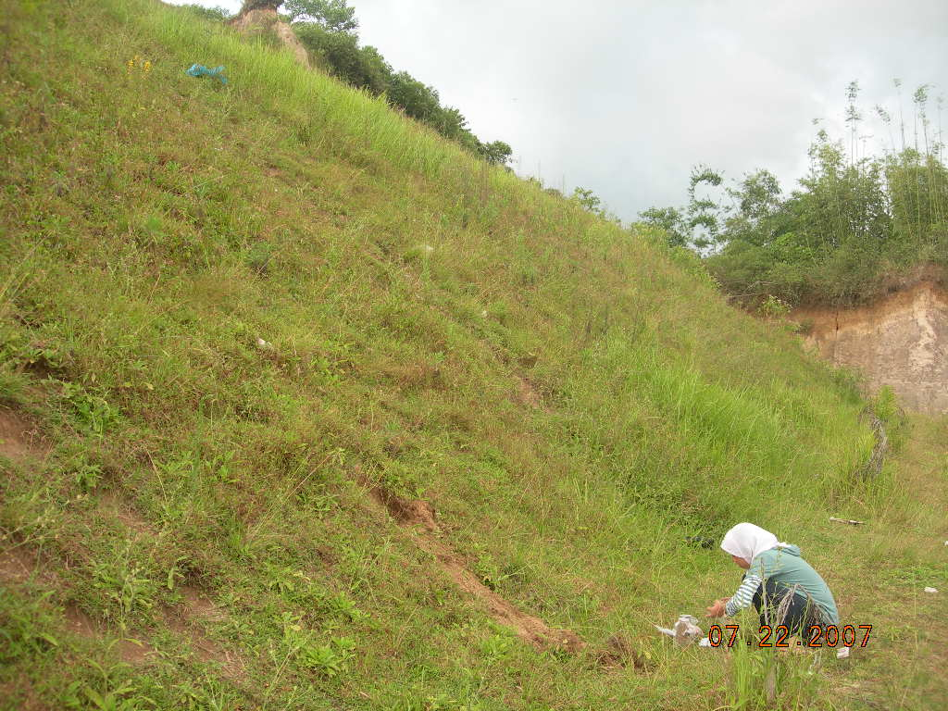
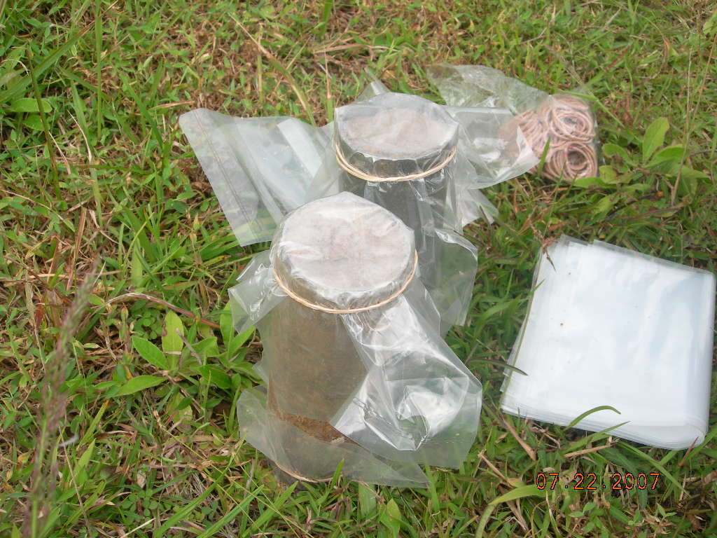

Gambar 4.2 Pengambilan Sampel Tanah Asli di Lapangan

- Pengujian Sampel Tanah di Laboratorium
Dari hasil pengujian di laboratorium terhadap sampel tanah asli (undistrub sample) didapatkan nilai parameter tanah, sebagai berikut :
- Berat Isi Tanah : γ = 1,398 gr/cm³
- Kohesi Tanah : c = 0,008 kg/cm²
- Sudut Geser Dalam Tanah : φ = 39,660 °
- Gradasi Butiran : Gravel = 0,630 %
Pasir (Halus + Kasar) = 63,700 %
Lanau (Silt) = 25,050 %
Lempung (Clay) = 10,625 %
Berdasarkan data-data di atas, maka jenis tanah yang terdapat pada lereng di sekitar Perkantoran Walikota Bukittinggi diklasifikasikan sebagai Pasir Berlanau (Silty Sand).

- Faktor Keamanan (Safety Factor, SF)
Pada penelitian ini, analisa stabilitas lereng pada masing-masing arah yang telah ditentukan, dilakukan dengan menggunakan metoda potongan (slices) untuk bentuk bidang runtuh yang datar. Pada metoda ini, blok tanah yang mengalami kelongsoran dibagi menjadi beberapa bagian (potongan) yang dipotong dengan garis vertikal. Untuk setiap potongan gaya-gaya yang bekerja dianalisis dan diperhitungkan secara kumulatif untuk menetukan faktor keamanan (safety factor, SF) dari bidang runtuh yang diasumsikan.

N_{i}
β
T_{i}
H (m)
α
3
2
1
4
5
n
L (m)
L₁ = 10 m
W_{i}
Gambar 4.3 Metoda Potongan (Slices) dengan Bidang Runtuh Datar

Analisis perhitungan untuk menentukan nilai faktor keamanan (safety factor, SF) untuk lereng Arah 1, adalah sebagai berikut :

Dengan cara yang sama untuk lereng pada arah yang lainnya, diperoleh nilai faktor keamanan (safety factor, SF) untuk masing-masing lereng pada ke-6 arah yang ditentukan, seperti yang terdapat dalam Tabel 4.1 berikut.

Tabel 4.1 Nilai Faktor Keamanan (FS) Lereng di sekitar Perkantoran Walikota Bukittinggi
Lereng | Kemiringan Lereng |  | Faktor Keamanan
Lereng | Sudut | Rasio | (FS)
Arah – 1 | 26.565° | 1 : 1.67 | 1.715
Arah – 2 | 23.199° | 1 : 2.00 | 2.008
Arah – 3 | 24.775° | 1 : 1.83 | 1.861
Arah – 4 | 30.256° | 1 : 1.43 | 1.466
Arah – 5 | 32.471° | 1 : 1.29 | 1.342
Arah – 6 | 34.992° | 1 : 1.14 | 1.219

Lereng yang terdapat pada lokasi di sekitar perkantoran Walikota Bukittinggi dapat dikatakan berada dalam kondisi cukup stabil (cukup aman). Hal ini dapat dilihat dari nilai faktor keamanan pada ke-6 arah lereng yang ditinjau mempunyai nilai yang lebih besar dari 1.20 (SF > 1.20).
Lereng yang terdapat pada arah 4, 5 dan 6, mempunyai nilai faktor keamanan yang kecil, yaitu SF < 1.50. Hal ini disebakan karena lereng pada yang terdapat pada arah tersebut mempunyai kemiringan yang cukup besar (cukup terjal), dimana sudut kemiringan lereng > 30°. Sehingga, kemungkinan terjadinya keruntuhan pada lereng di daerah tersebut lebih besar dibandingkan dengan lereng yang terdapat pada daerah yang lainnya (lereng pada arah 1, 2 dan 3).

- Analisis Resiko
Resiko merupakan bahaya yang dapat terjadi akibat suatu proses yang sedang berlangsung atau kejadian yang akan datang. Resiko juga dapat diartikan sebagai suatu keadaan ketidakpastian, dimana jika terjadi suatu keadaan yang tidak dihendaki, dapat menimbulkan kerugian.
Resiko dapat didefenisikan sebagai fungsi dari satu per SF (safety factor) dari nyawa manusia, jalan raya, bangunan dan lain-lain, atau dapat ditulis dalam bentuk :
Resiko = (4.1)
Manusia adalah yang menjalankan kehidupan, karena tanpa manusia kehidupan tidak bisa berjalan. Sehingga, nyawa manusia dapat diasumsikan mempunyai nilai resiko yang paling tinggi. Jalan merupakan bagunan penting sebagai prasarana transportasi. Selain itu, jalan juga sebagai penunjang kegiatan manusia. Jalan juga memiliki arus lalu lintas. Sehingga jalan dapat diasumsikan sebagai kepentingan sesudah nyawa manusia. Oleh karena itu, jalan diasumsikan mempunyai nilai resiko yang lebih rendah dari nyawa manusia. Bangunan juga merupakan prasarana yang patut diperhitungkan setelah jalan. Sehingga, bangunan diasumsikan mempunyai nilai resiko yang lebih rendah dari jalan. Lain-Lain adalah hal-hal yang di luar manusia, jalan dan bangunan, seperti hewan, ladang, dan sebagainya. Maka, Lain-Lain diasumsikan mempunyai nilai resiko yang paling rendah.
Untuk mengklasifikasikan tingkat resiko, maka faktor-faktor penting tersebut dapat diasumsikan mempunyai nilai resikonya sebagai berikut :
- Nyawa Manusia = 10
- Jalan = 7
- Bangunan = 5
- Lain-Lain = 2 (4.2)

Dengan mengasumsikan bahwa nilai faktor keamanan (SF) yang terkecil adaah 1.20, maka akan diperoleh Nilai Resiko sebagai berikut :
- Resiko =
=
= 20
- Resiko Nyawa Manusia = = = 8.333
- Resiko Jalan Raya = = = 5.833
- Resiko Bangunan = = = 4.167
- Resiko Lain-Lain = = = 1.667

Dengan nilai resiko tersebut, maka jenis-jenis resiko dapat diklasifikasikan sebagai berikut :

Tabel 4.2 Klasifikasi Jenis – Jenis Resiko
Nilai Resiko | Jenis Resiko
< 2 | Tidak Beresiko
2 – 5 | Resiko Rendah
5 – 8 | Resiko Menengah
> 8 | Resiko Tinggi

Pada penelitian ini, analisa resiko pada daerah di sekitar perkantoran Walikota Bukittinggi dilakukan untuk lereng pada 6 (enam) arah yang telah ditentukan sebelumnya. Adapun hasil yang diperoleh dari analisis ini merupakan klasifikasi tingkat resiko kelongsoran. Hal ini tergantung dari nilai faktor keamanan (FS) yang didapatkan dari hasil perhitungan yang dilakukan.

Tabel 4.3 Nilai Resiko dan Resiko pada Lokasi di Sekitar Perkantoran Walikota Bukittinggi
Lereng | Nilai Faktor Keamanan (FS) | Konsekuensi | Nilai Resiko | Resiko
Arah – 1 | 1.715 | Pemukiman, Jalan, Lain-Lain | 13.992 | Resiko Tinggi
Arah – 2 | 2.008 | Jalan, Lain-Lain | 4.482 | Resiko Rendah
Arah – 3 | 1.861 | Jalan, Lain-Lain | 4.835 | Resiko Rendah
Arah – 4 | 1.466 | Jalan, Lain-Lain | 6.138 | Resiko Menengah
Arah – 5 | 1.342 | Pemukiman, Jalan, Lain-Lain | 17.877 | Resiko Tinggi
Arah – 6 | 1.219 | Pemukiman, Jalan, Lain-Lain | 19.686 | Resiko Tinggi

Dari Tabel 4.3 di atas, dapat dilihat bahwa lereng yang terdapat pada Arah 1 dengan nilai faktor keamanan (SF) yang cukup tinggi, yaitu SF = 1.715, mempunyai nilai resiko yang tinggi (nilai resiko = 13.992 > 8). Hal ini disebabkan karena lereng pada arah ini mempunyai konsekuensi terhadap permukiman, jalan dan lain-lain. Permukiman merupakan bangunan sebagai tempat tinggal manusia sehingga dapat membahayakan nyawa manusia yang terdapat dalam bangunan tersebut. Jalan merupakan bangunan penting sebagai sarana transportasi dan juga memiliki tingkat lalu lintas. Sehingga daerah/lokasi yang berada di sekitar lereng pada arah ini dapat diklasifikasikan kedalam daerah dengan Resiko Tinggi.
Untuk lereng pada Arah 2 dan Arah 3 dengan SF = 2.008 (Arah 2) dan SF = 1.861 (Arah 2), mempunyai konsekuensi terhadap jalan dan lain-lain. Karena pada kedua arah ini hanya terdapat jalan, maka diperoleh nilai resiko yang kecil, yaitu 4.482 (Arah 2) dan 4.835 (Arah 2), sehingga dapat diklasifikasikan sebagai daerah dengan Resiko Rendah.
Dan lereng pada Arah 4 mempunyai nilai faktor keamanan yang kecil (SF = 1,466) dengan konsekuensi terhadap jalan dan lain-lain. Dari analisis yang dilakukan untuk lereng pada arah ini, diperoleh nilai resiko dari daerah/ lokasi yang berada di sekitar lereng ini adalah 6138 dan diklasifikasikan sebagai daerah dengan Resiko Menengah.
Sedangkan lereng pada Arah 5 dan Arah 6, dengan nilai faktor keamanan yang kecil, yaitu SF = 1,342 (Arah 5) dan SF = 1,219 (Arah 6), mempunyai konsekuensi terhadap permukiman, jalan dan lain-lain. Sehingga daerah yang terdapat di sekitar lokasi lereng pada kedua arah ini mempuyai nilai resiko yang tingi, yaitu 17.887 (Arah 5) dan 19.686 (Arah 6) dan dapat diklasifikasikan sebagai daerah dengan Resiko Tinggi.
Berdasarkan data-data di atas, dapat disimpulkan bahwa resiko pada suatu daerah yang terdapat di sekitar lereng, tidak ditentukan hanya oleh nilai faktor keamanan lereng (stabilitas lereng), tetapi juga dipengaruhi oleh konsekuensi lereng tersebut terhadap daerah/lokasi yang berada di sekitarnya. Atau dengan kata lain, daerah/lokasi yang terdapat di sekitar lereng dengan nilai faktor keamanan yang tinggi (lereng yang stabil), belum tentu mempunyai resiko yang rendah, tetapi dipengaruhi oleh konsekuensi lereng tersebut terhadap daerah/ lokasi yang berada di sekitarnya.

- Peta Resiko
Setelah diperoleh nilai faktor kamanan, nilai resiko dan dilakukan klasifikasi resiko untuk daerah/lokasi yang berada di sekitar perkantoran Walikota Bukittinggi pada ke-6 arah lereng yang ditinjau, maka selanjutnya dapat dilakukan pembuatan Peta Kelongsoran dan Peta Resiko pada lokasi di sekitar Perkantoran Walikota Bukittinggi, seperti yang ditunjukkan pada Gambar 4.4 dan Gambar 4.4 berikut.

Gambar 4.3 Peta Kelongsoran pada Lokasi di Sekitar Perkantoran Walikota Bukittinggi

Gambar 4.4 Peta Resiko pada Lokasi di Sekitar Perkantoran Walikota Bukittinggi
- KESIMPULAN DAN SARAN

- Kesimpulan
Analisa resiko kelongsoran pada lokasi di sekitar perkantoran Walikota Bukittingi ini bertujuan untuk mendapatkan nilai faktor keamanan, sehingga dapat dijadikan acuan dalam melakukan klasifikasi tingkat resiko dan pembuatan peta resiko.
Dari analisis dan pembahasan yang telah dilakukan untuk lereng dan daerah yang berada di sekitar perkantoran Walikota Bukittingi, dapat diambil beberapa kesimpulan sebagai berikut :
- Lereng yang terdapat di sekitar perkantoran Walikota Bukittinggi masih dalam kondisi stabil dan aman terhadap bahaya kelongsoran (SF > 1.2)
- Untuk kondisi tanah yang sama, nilai faktor keamanan lereng sangat dipengaruhi oleh kemiringan lereng tersebut, dimana lereng yang landai atau lereng dengan kemiringan yang kecil (kemiringan lereng < 30°) akan mempunyai nilai faktor keamanan yang tinggi (FS > 1.50), dan sebaliknya lereng yang terjal atau lereng dengan kemiringan yang besar (kemiringan lereng > 30°) akan mempunyai nilai faktor keamanan yang rendah (FS < 1.50).
- Resiko pada suatu daerah yang terdapat di sekitar lereng, tidak hanya ditentukan oleh nilai faktor keamanan lereng (stabilitas lereng), tetapi juga dipengaruhi oleh konsekuensi lereng tersebut terhadap daerah/lokasi yang berada di sekitarnya (seperti nyawa manusia, bangunan, jalan dan lain-lain).

- Saran
Tindakan-tindakan yang dapat dilakukan untuk mengurangi resiko pada daerah/ lokasi yang berada di sekitar lereng, antara lain adalah :
- Menghindari pembangunan di sekitar daerah yang beresiko tinggi.
- Membuat dinding penahan tanah di sekitar daerah yang beresiko tinggi.
- Melakukan penghijauan kembali pada daerah gundul dengan tanaman.
- Melakukan pegaturan tata guna lahan.

DAFTAR PUSTAKA

- Hunt, Roy E, Geotechnical Engineering Techniques and Practice, McGraw Hill Book Company, New York, 1986.
- Mochtar, Endah dan Indrasurya, Mekanika Tanah (Prinsip-prinsip Rekayasa Geoteknis), Braja M.Das Jilid I, Erlangga, Surabaya, 1995.
- Kanisius, Mekanika Tanah 2, Jilid II, Kanisius, Yogyakarta, 1997
- Boewles, Joseph E., Sifat-sifat Fisis dan Geoteknis Tanah (Mekanika Tanah), Edisi Kedua, Erlangga, Jakarta, 1984.
- Richard, Boy dan Mazni, Deni Irda, Analisis Kestabilan Lereng di Limau Manis dengan Metoda Pencampuran Kapur untuk Perbaikan Tanah, Tugas Akhir Strata-1, Jurusan Teknik Sipil, Fakultas Teknik, Universitas Andalas, Padang, 1995.
- Kusumah, Fitria Puspa dan Julfitra, Analisa Stabilitas Lereng Jalan Indarung-Lubuk Selasih berdasarkan Data Lapangan dan Laboratorium menggunakan Program XSTABL, Tugas Akhir Strata-1, Jurusan Teknik Sipil, Fakultas Teknik, Universitas Andalas, Padang, 2001.
- Departemen Pekerjaan Umum, Petunjuk Peencanaan Penanggulangan Longsoran, Jakarta, 1987.

PERSONALIA PENELITIAN

1. KETUA PENELITI

DATA PRIBADI
Nama Lengkap |  |  | Oscar Fithrah Nur, MT.
NIP |  |  | 132 258 564
Tempat/Tanggal Lahir |  |  | Padang / 16 Oktober 1974
Jenis Kelamin |  |  | Laki-Laki
Pangkat/Golongan |  |  | Penata Muda Tingkat I / III.b
Jabatan Fungsional |  |  | Lektor
Jabatan Struktural |  |  | –
Fakultas/Jurusan |  |  | Teknik / Teknik Sipil
Perguruan Tinggi |  |  | Universitas Andalas
Alamat Kantor |  |  | Jurusan Teknik Sipil, Fakultas Teknik, Universitas Andalas, Kampus Limau Manis, Padang (25163)
Telp/Fax |  |  | (0751) 72664
Alamat Rumah |  |  | Komplek Cendana Parak Gadang Blok D No. 2, Parak Gadang, Padang
Telp/Fax |  |  | 0812 66 12174 ; (0751) 812503
Alamat E-mail |  |  | oscar@ft.unand.ac.id dan oscar_fithrah_nur@yahoo.com
RIWAYAT PENDIDIKAN (S1, S2, S3)
Tingkat |  | Tahun |  | Tempat |  |  | Bidang
Strata 1 (S1) |  | 1992 – 1997 |  | Teknik Sipil, UNAND |  |  | KBK Struktur
Strata 2 (S2) |  | 1998 – 2000 |  | Teknik Sipil, ITB |  |  | Rekayasa Struktur
Strata 3 (S3) |  | – |  | – |  |  | –
BIDANG/RISET/SPESIALISASI/KEAHLIAN
1. | Konstruksi Beton Bertulang
2. | Konstruksi Beton Prategang
3. | Konstruksi Baja
4. | Konstruksi Kayu
5. | Perencanaan Struktur Tahan Gempa
6. | Perencanaan Struktur Bendungan
7. | Mekanika Tanah
8. | Stabilisasi Lereng
MATA KULIAH YANG DIASUH (2 Tahun Terakhir)
No. | Nama Mata Kuliah |  |  |  | Semester | Tempat
1. | Konstruksi Kayu |  |  |  | 5 | Teknik Sipil, UNAND
2. | Konstruksi Baja II |  |  |  | 6 | Teknik Sipil, UNAND
3. | Analisa Struktur II |  |  |  | 6 | Teknik Sipil, UNAND
4. | Teori Getaran |  |  |  | 7 | Teknik Sipil, UNAND
5. | Rekayasa Gempa |  |  |  | 7 | Teknik Sipil, UNAND
6. | Struktur Beton Prategang |  |  |  | 8 | Teknik Sipil, UNAND
DAFTAR PUBLIKASI PENELITIAN
(Judul, Pengarang, Nama Jurnal, Tempat, Tahun)
1. | Analisis Kestabilan Lereng Bukit untuk Lokasi Perkantoran, Oscar Fithrah Nur dan Abdul Hakam, Jurnal Teknika No. 25 Vol. 1 Thn. XIII April 2006, pp. 29 – 34, Fakultas Teknik Universitas Andalas Padang, 2006
2. | Peta Resiko Kelongsoran Kantor Walikota Bukittinggi, Abdul Hakam dan Oscar Fithrah Nur, Jurnal Teknika No. 25 Vol. 1 Thn. XIII April 2006, pp. 70 – 75, Fakultas Teknik Universitas Andalas Padang, 2006
3. | Perilaku Hubungan Eksterior Balok-Kolom Beton Pracetak Sistem Kolom Berbentuk – T, Oscar Fithrah Nur, Seminar Sehari Hasil-Hasil Penelitian Dosen Jurusan Teknik Sipil Universitas Andalas, Padang, 14 April 2001
4. | Kajian Eksperimental Perilaku Hubungan Eksterior Balok – Kolom Beton Pracetak Dengan Menggunakan Kolom – T terhadap Beban Siklik, Oscar Fithrah Nur, Seminar of Advances on Concrete Technology and Structures, Padang, 2003.
5. | Analysis of Behavior of Reinforced Concrete Beam – Column Joint Structure by Nonlinear Finite Element Method, Oscar Fithrah Nur, HEDS Seminar on Science and Technology, July 7th – 8th, Pekanbaru, 2004.
DAFTAR PENELITIAN
1. | Analisis Perilaku Struktur Joint Balok-Kolom Beton Bertulang dengan Menggunakan Metode Elemen Hingga Nonlinear, Oscar Fithrah Nur dan Riza Aryanti, Penelitian Dana SDPF 2003, Kontrak ID No. C03-128-CI-85, 2003. (HEDS Project Tahun Anggaran 2003)

Padang, 30 November 2007

(Oscar Fithrah Nur, MT.)

2. ANGGOTA PENELITI

DATA PRIBADI
Nama Lengkap |  |  | Riza Aryanti, MT.
NIP |  |  | 132 163 524
Tempat/Tanggal Lahir |  |  | Padang/30 April 1972
Jenis Kelamin |  |  | Perempuan
Pangkat/Golongan |  |  | Penata / III.c
Jabatan Fungsional |  |  | Lektor
Jabatan Struktural |  |  | –
Fakultas/Jurusan |  |  | Teknik / Teknik Sipil
Perguruan Tinggi |  |  | Universitas Andalas
Alamat Kantor |  |  | Jurusan Teknik Sipil, Kampus UNAND Limau Manis, Padang (25163)
Telp/Fax |  |  | (0751) 72664
Alamat Rumah |  |  | Jl. Tanjung Pinang N/2 Wisma Indah IV Siteba, Padang
Telp/Fax |  |  | (0751) 52296
Alamat E-mail |  |  | riza@ft.unand.ac.id dan rizaaryanti@yahoo.co.id
RIWAYAT PENDIDIKAN
Tingkat |  | Tahun |  | Tempat |  |  | Bidang
Strata 1 (S1) |  | 1991 – 1996 |  | Teknik Sipil, UNAND |  |  | KBK Struktur
Strata 2 (S2) |  | 1998 – 2001 |  | Teknik Sipil, ITB |  |  | Rekayasa Struktur
Strata 3 (S3) |  | – |  | – |  |  | –
BIDANG/RISET/SPESIALISASI/KEAHLIAN
1 | Konstruksi Beton Bertulang
2 | Perencanaan Struktur Tahan Gempa
3 | Konstruksi Baja
MATA KULIAH YANG DIASUH (2 Tahun terakhir)
No. | Nama Mata Kuliah |  |  |  | Semester | Tempat
1. | Konstruksi Baja I |  |  |  | 5 | Teknik Sipil, UNAND
2. | Konstruksi Beton I |  |  |  | 5 | Teknik Sipil, UNAND
3. | Konstruksi Beton II |  |  |  | 6 | Teknik Sipil, UNAND
4. | Rekayasa Gempa |  |  |  | 8 | Teknik Sipil, UNAND
DAFTAR PUBLIKASI PENELITIAN
(Judul, Pengarang, Nama Jurnal, Tempat, Tahun)
1. | Analisa Kurva Hysteresis Joint Balok-Kolom Eksterior Pracetak di Bawah Beban Siklik, Riza Aryanti, Jurnal Teknika No. 23 Thn XII April 2004 Vol. 1 (ISSN : 0854-8471)
2. | Kajian Eksperimental Beton Berserat, Alex Kurniawandy & Riza Aryanti, Jurnal Teknika No. 23 Thn XII April 2004 Vol 1 (ISSN : 0854-8471).
3. | Penerapan Konsep Disain Kapasitas pada Perencanaan Struktur Tahan Gempa, Riza Aryanti & M. Aminsyah, Jurnal Ilmiah Rekayasa & Bisnis Vol. 3 No. 2 Oktober 2004.
DAFTAR PENELITIAN
1. | Analisis Linear Elastic Fracture Mechanic dengan Menggunakan Metode Elemen Hingga, Riza Aryanti, Skripsi, Universitas Andalas, 1996.
2. | Kajian Eksperimental Joint Balok-Kolom Eksterior Pracetak di Bawah Beban Siklik, Riza Aryanti, Tesis Magister, Insititut Teknologi Bandung, 2001.
3. | Analisis Perilaku Struktur Joint Balok-Kolom Beton Bertulang dengan Menggunakan Metode Elemen Hingga Nonlinear, Oscar Fithrah Nur & Riza Aryanti, Laporan Penelitian Dana SDPF 2003, Kontrak ID. No. C03-124-CI-85, 2003. (HEDS Project Tahun Anggaran 2003)

Padang, 30 November 2007

(Riza Aryanti, MT.)

